5. ZADATAK | HOBO | 100 BODOVA

Napiši program HOBO :n :r :k koji će nacrtati lik kao na slici. Najmanja kružnica ima polumjer :r, a svaka sljedeća polumjer za :k veći. U svakom kraku nalazi se 5 kružnica, a takvih krakova ima :n.

Program spremite pod nazivom hobo.lgo.

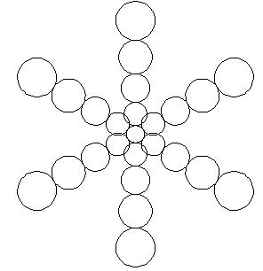
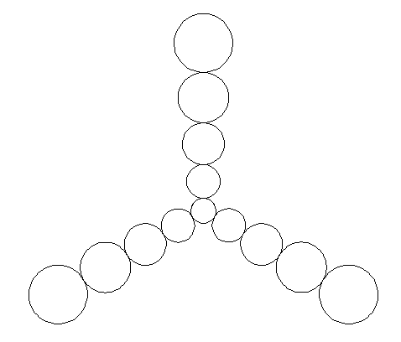
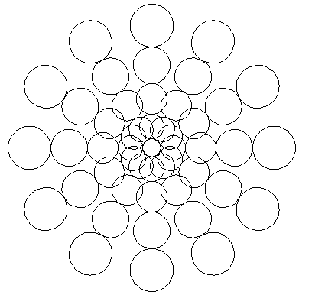
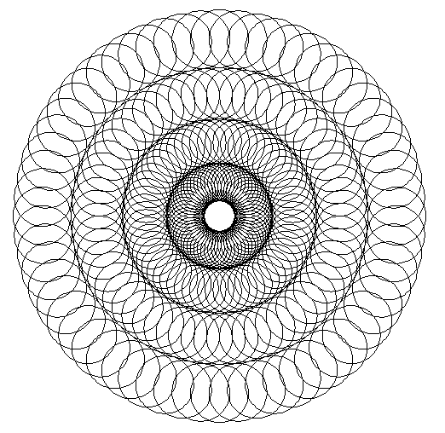
cs hobo 6 10 3
cs hobo 3 15 5
cs hobo 12 12 4
cs hobo 60 18 4

